学习空间预约系统使用说明
1.实验室门户网址：http://learningspace.uibe.edu.cn/
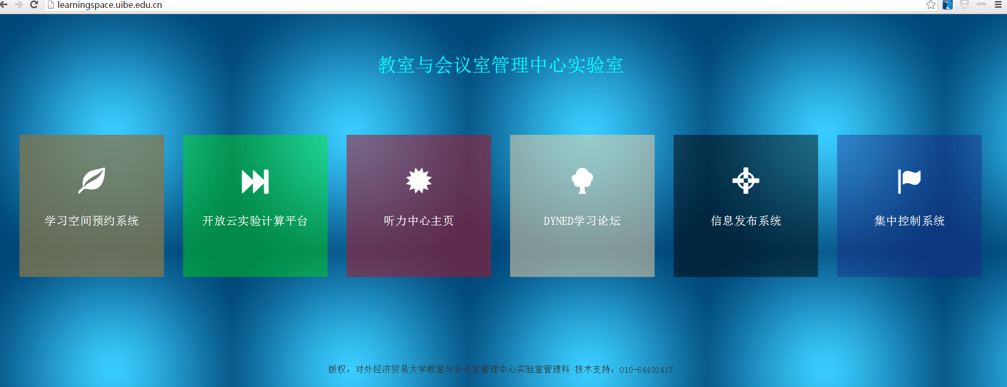
2.打开“学习空间预约系统”链接
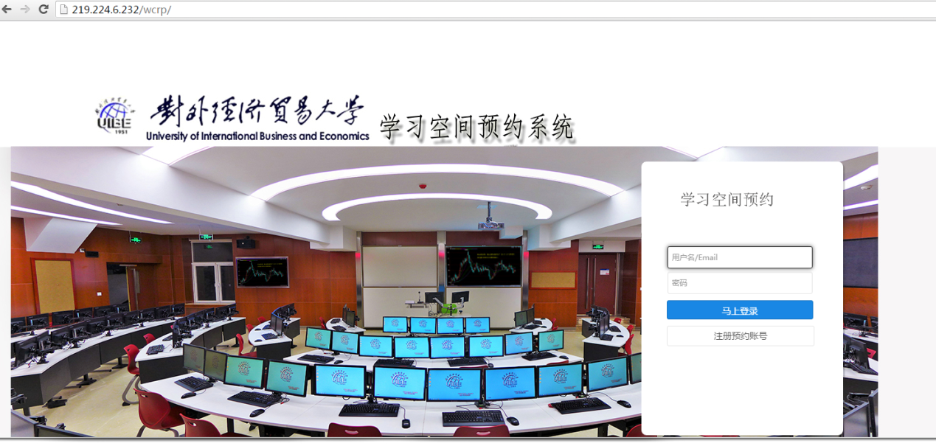
3.第一次使用先注册用户
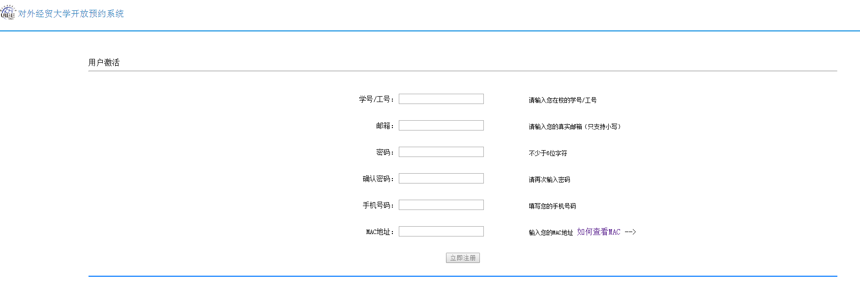
4.进入系统后选择教室类型、软件和时间段
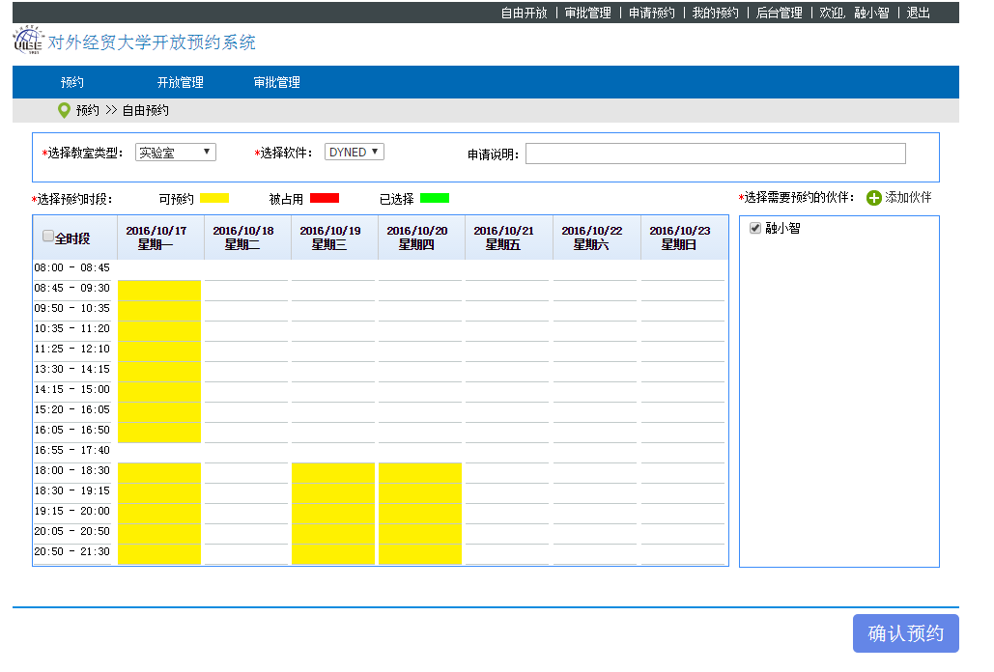
5.点击确认预约
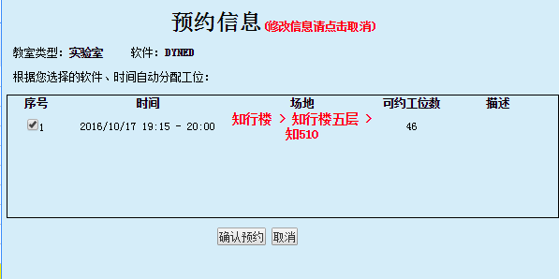
6.预约成功
